capítulo 1

ESPECIALIDAD X

título
  - DEFINICIÓN
Lorem ipsum dolor sit amet, consectetur adipiscing elit. Fusce eget turpis id massa sollicitudin ultricies. Sed fermentum, orci ac accumsan porttitor, nibh ipsum tincidunt leo, eu facilisis enim ex at turpis. Nam non posuere ex, ut luctus metus. Class aptent taciti sociosqu ad litora torquent per conubia nostra, per inceptos himenaeos. Interdum et malesuada fames ac ante ipsum primis in faucibus. Sed non congue neque. Donec a efficitur dolor. Mauris tincidunt ut urna non dictum. Vivamus sodales tortor placerat blandit aliquam. Nunc ullamcorper gravida nunc, porta consectetur elit malesuada non. Proin a mattis nulla, dapibus accumsan urna. Mauris a suscipit metus.

  - ETIOLOGÍA Y FISIOPATOLOGÍA
Lorem ipsum dolor sit amet, consectetur adipiscing elit. Fusce eget turpis id massa sollicitudin ultricies. Sed fermentum, orci ac accumsan porttitor, nibh ipsum tincidunt leo, eu facilisis enim ex at turpis. Nam non posuere ex, ut luctus metus. Class aptent taciti sociosqu ad litora torquent per conubia nostra, per inceptos himenaeos. Interdum et malesuada fames ac ante ipsum primis in faucibus. Sed non congue neque. Donec a efficitur dolor. Mauris tincidunt ut urna non dictum. Vivamus sodales tortor placerat blandit aliquam. Nunc ullamcorper gravida nunc, porta consectetur elit malesuada non. Proin a mattis nulla, dapibus accumsan urna. Mauris a suscipit metus.
Morbi aliquam eros at odio rhoncus pharetra. Vestibulum condimentum lobortis risus. Aenean at rutrum risus, vel mollis nulla. In hac habitasse platea dictumst. Quisque vel dignissim nulla, vitae tempor diam. Pellentesque viverra turpis sit amet sapien posuere, eget maximus odio congue. Praesent fermentum ligula a convallis elementum. Integer purus lectus, interdum quis elementum eu, viverra eu nulla. Cras sed finibus nibh.
In pulvinar metus nulla. Nunc purus quam, sodales et fringilla vitae, fringilla vitae nulla. Fusce vitae cursus est, congue pretium augue. Integer sit amet pharetra neque, vel dignissim neque. Ut tristique vitae nulla id congue. Sed rhoncus convallis ultricies. Nulla venenatis ante vehicula nunc efficitur, eget faucibus neque facilisis. Fusce orci felis, dignissim nec mollis in, consequat sed dolor. Aenean purus ante, viverra eu posuere et, varius vel sem. Praesent dapibus dui sed bibendum vehicula. Nullam bibendum velit est, sit amet tempor odio vestibulum sit amet. Praesent vulputate pharetra diam, vitae maximus eros euismod nec. In sit amet augue tellus. Fusce metus nibh, tincidunt sit amet efficitur non, tempus eget dolor. Nam facilisis a dolor sed viverra.

  - CLÍNICA
Anamnesis
Lorem ipsum dolor sit amet, consectetur adipiscing elit. Fusce eget turpis id massa sollicitudin ultricies. Sed fermentum, orci ac accumsan porttitor, nibh ipsum tincidunt leo, eu facilisis enim ex at turpis. Nam non posuere ex, ut luctus metus. Class aptent taciti sociosqu ad litora torquent per conubia nostra, per inceptos himenaeos. Interdum et malesuada fames ac ante ipsum primis in faucibus. Sed non congue neque. Donec a efficitur dolor. Mauris tincidunt ut urna non dictum. Vivamus sodales tortor placerat blandit aliquam. Nunc ullamcorper gravida nunc, porta consectetur elit malesuada non. Proin a mattis nulla, dapibus accumsan urna. Mauris a suscipit metus.
Morbi aliquam eros at odio rhoncus pharetra. Vestibulum condimentum lobortis risus. Aenean at rutrum risus, vel mollis nulla. In hac habitasse platea dictumst. Quisque vel dignissim nulla, vitae tempor diam. Pellentesque viverra turpis sit amet sapien posuere, eget maximus odio congue. Praesent fermentum ligula a convallis elementum. Integer purus lectus, interdum quis elementum eu, viverra eu nulla. Cras sed finibus nibh.

Antecedentes Personales y familiares
- Lorem ipsum dolor sit amet, consectetur adipiscing elit.
- Lorem ipsum dolor sit amet, consectetur adipiscing elit.
- Lorem ipsum dolor sit amet, consectetur adipiscing elit.
- Lorem ipsum dolor sit amet, consectetur adipiscing elit.
- Lorem ipsum dolor sit amet, consectetur adipiscing elit.

Características al examen físico
Lorem ipsum dolor sit amet, consectetur adipiscing elit. Fusce eget turpis id massa sollicitudin ultricies. Sed fermentum, orci ac accumsan porttitor, nibh ipsum tincidunt leo, eu facilisis enim ex at turpis. Nam non posuere ex, ut luctus metus. Class aptent taciti sociosqu ad litora torquent per conubia nostra, per inceptos himenaeos. Interdum et malesuada fames ac ante ipsum primis in faucibus. Sed non congue neque. Donec a efficitur dolor. Mauris tincidunt ut urna non dictum. Vivamus sodales tortor placerat blandit aliquam. Nunc ullamcorper gravida nunc, porta consectetur elit malesuada non. Proin a mattis nulla, dapibus accumsan urna. Mauris a suscipit metus.

Exámenes de laboratorio
Lorem ipsum dolor sit amet, consectetur adipiscing elit. Fusce eget turpis id massa sollicitudin ultricies. Sed fermentum, orci ac accumsan porttitor, nibh ipsum tincidunt leo, eu facilisis enim ex at turpis. Nam non posuere ex, ut luctus metus. Class aptent taciti sociosqu ad litora torquent per conubia nostra, per inceptos himenaeos. Interdum et malesuada fames ac ante ipsum primis in faucibus. Sed non congue neque. Donec a efficitur dolor. Mauris tincidunt ut urna non dictum. Vivamus sodales tortor placerat blandit aliquam. Nunc ullamcorper gravida nunc, porta consectetur elit malesuada non. Proin a mattis nulla, dapibus accumsan urna. Mauris a suscipit metus.

Exámenes de gabinete
Lorem ipsum dolor sit amet, consectetur adipiscing elit. Fusce eget turpis id massa sollicitudin ultricies. Sed fermentum, orci ac accumsan porttitor, nibh ipsum tincidunt leo, eu facilisis enim ex at turpis. Nam non posuere ex, ut luctus metus. Class aptent taciti sociosqu ad litora torquent per conubia nostra, per inceptos himenaeos. Interdum et malesuada fames ac ante ipsum primis in faucibus. Sed non congue neque. Donec a efficitur dolor. Mauris tincidunt ut urna non dictum. Vivamus sodales tortor placerat blandit aliquam. Nunc ullamcorper gravida nunc, porta consectetur elit malesuada non. Proin a mattis nulla, dapibus accumsan urna. Mauris a suscipit metus.
Morbi aliquam eros at odio rhoncus pharetra. Vestibulum condimentum lobortis risus. Aenean at rutrum risus, vel mollis nulla. In hac habitasse platea dictumst. Quisque vel dignissim nulla, vitae tempor diam. Pellentesque viverra turpis sit amet sapien posuere, eget maximus odio congue. Praesent fermentum ligula a convallis elementum. Integer purus lectus, interdum quis elementum eu, viverra eu nulla. Cras sed finibus nibh.
In pulvinar metus nulla. Nunc purus quam, sodales et fringilla vitae, fringilla vitae nulla. Fusce vitae cursus est, congue pretium augue. Integer sit amet pharetra neque, vel dignissim neque. Ut tristique vitae nulla id congue. Sed rhoncus convallis ultricies. Nulla venenatis ante vehicula nunc efficitur, eget faucibus neque facilisis. Fusce orci felis, dignissim nec mollis in, consequat sed dolor. Aenean purus ante, viverra eu posuere et, varius vel sem. Praesent dapibus dui sed bibendum vehicula. Nullam bibendum velit est, sit amet tempor odio vestibulum sit amet. Praesent vulputate pharetra diam, vitae maximus eros euismod nec. In sit amet augue tellus. Fusce metus nibh, tincidunt sit amet efficitur non, tempus eget dolor. Nam facilisis a dolor sed viverra.

Imagen 1
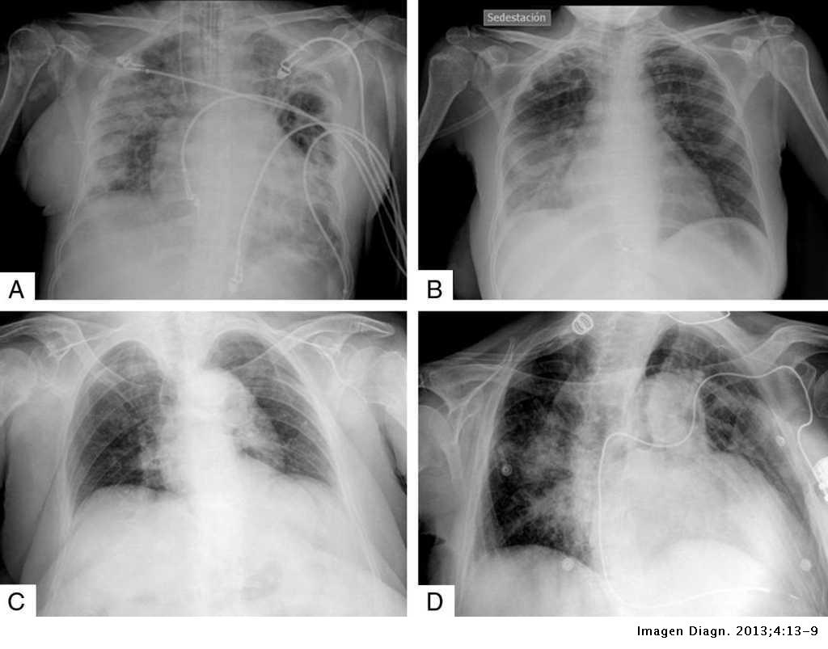
Imagen 1. Lorem ipsum dolor sit amet, consectetur adipiscing elit. A. Fusce eget turpis id massa sollicitudin ultricies. B. Sed fermentum, orci ac accumsan porttitor, nibh ipsum tincidunt leo, eu facilisis enim ex at turpis. C. Nam non posuere ex, ut luctus metus.D. Lorem ipsum dolor sit amet, consectetur adipiscing elit.

In pulvinar metus nulla. Nunc purus quam, sodales et fringilla vitae, fringilla vitae nulla. Fusce vitae cursus est, congue pretium augue. Integer sit amet pharetra neque, vel dignissim neque. Ut tristique vitae nulla id congue. Sed rhoncus convallis ultricies. Nulla venenatis ante vehicula nunc efficitur, eget faucibus neque facilisis. Fusce orci felis, dignissim nec mollis in, consequat sed dolor. Aenean purus ante, viverra eu posuere et, varius vel sem. Praesent dapibus dui sed bibendum vehicula. Nullam bibendum velit est, sit amet tempor odio vestibulum sit amet. Praesent vulputate pharetra diam, vitae maximus eros euismod nec. In sit amet augue tellus. Fusce metus nibh, tincidunt sit amet efficitur non, tempus eget dolor. Nam facilisis a dolor sed viverra.

Imagen 2
  - 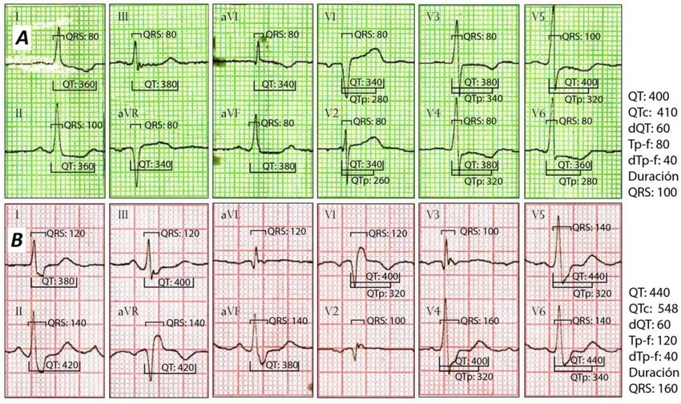
Imagen 2. Lorem ipsum dolor sit amet, consectetur adipiscing elit. A. Fusce eget turpis id massa sollicitudin ultricies. B. Sed fermentum, orci ac accumsan porttitor, nibh ipsum tincidunt leo, eu facilisis enim ex at turpis.

Lorem ipsum dolor sit amet, consectetur adipiscing elit. Fusce eget turpis id massa sollicitudin ultricies. Sed fermentum, orci ac accumsan porttitor, nibh ipsum tincidunt leo, eu facilisis enim ex at turpis. Nam non posuere ex, ut luctus metus. Class aptent taciti sociosqu ad litora torquent per conubia nostra, per inceptos himenaeos. Interdum et malesuada fames ac ante ipsum primis in faucibus. Sed non congue neque. Donec a efficitur dolor. Mauris tincidunt ut urna non dictum. Vivamus sodales tortor placerat blandit aliquam. Nunc ullamcorper gravida nunc, porta consectetur elit malesuada non. Proin a mattis nulla, dapibus accumsan urna. Mauris a suscipit metus.
Morbi aliquam eros at odio rhoncus pharetra. Vestibulum condimentum lobortis risus. Aenean at rutrum risus, vel mollis nulla. In hac habitasse platea dictumst. Quisque vel dignissim nulla, vitae tempor diam. Pellentesque viverra turpis sit amet sapien posuere, eget maximus odio congue. Praesent fermentum ligula a convallis elementum. Integer purus lectus, interdum quis elementum eu, viverra eu nulla. Cras sed finibus nibh.

  - ALGORITMO DIAGNÓSTICO

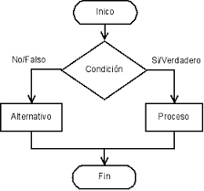
ALGORITMO DIAGNÓSTICO. Lorem ipsum dolor sit amet, consectetur adipiscing elit. A. Fusce eget turpis id massa sollicitudin ultricies. B. Sed fermentum, orci ac accumsan porttitor, nibh ipsum tincidunt leo, eu facilisis enim ex at turpis.

  - TRATAMIENTO
Lorem ipsum dolor sit amet, consectetur adipiscing elit. Fusce eget turpis id massa sollicitudin ultricies. Sed fermentum, orci ac accumsan porttitor, nibh ipsum tincidunt leo, eu facilisis enim ex at turpis. Nam non posuere ex, ut luctus metus. Class aptent taciti sociosqu ad litora torquent per conubia nostra, per inceptos himenaeos. Interdum et malesuada fames ac ante ipsum primis in faucibus. Sed non congue neque. Donec a efficitur dolor. Mauris tincidunt ut urna non dictum. Vivamus sodales tortor placerat blandit aliquam. Nunc ullamcorper gravida nunc, porta consectetur elit malesuada non. Proin a mattis nulla, dapibus accumsan urna. Mauris a suscipit metus.
Morbi aliquam eros at odio rhoncus pharetra. Vestibulum condimentum lobortis risus. Aenean at rutrum risus, vel mollis nulla. In hac habitasse platea dictumst. Quisque vel dignissim nulla, vitae tempor diam. Pellentesque viverra turpis sit amet sapien posuere, eget maximus odio congue. Praesent fermentum ligula a convallis elementum. Integer purus lectus, interdum quis elementum eu, viverra eu nulla. Cras sed finibus nibh.
In pulvinar metus nulla. Nunc purus quam, sodales et fringilla vitae, fringilla vitae nulla. Fusce vitae cursus est, congue pretium augue. Integer sit amet pharetra neque, vel dignissim neque. Ut tristique vitae nulla id congue. Sed rhoncus convallis ultricies. Nulla venenatis ante vehicula nunc efficitur, eget faucibus neque facilisis. Fusce orci felis, dignissim nec mollis in, consequat sed dolor. Aenean purus ante, viverra eu posuere et, varius vel sem. Praesent dapibus dui sed bibendum vehicula. Nullam bibendum velit est, sit amet tempor odio vestibulum sit amet. Praesent vulputate pharetra diam, vitae maximus eros euismod nec. In sit amet augue tellus. Fusce metus nibh, tincidunt sit amet efficitur non, tempus eget dolor. Nam facilisis a dolor sed viverra.
NOMBRE GENÉRICO (PRESENTACIÓN) | PREPARACIÓN/DILUCIÓN | DOSIS | MECANISMO DE ACCIÓN | REACCIONES ADVERSAS
Fármaco 1 (frasco vial de 10 ml 1mg/ml) | 10 mg en SSN, DW 5% o lactato de ringer, 250 cc, montar en bomba de infusión | 10 mcg/kg/min equivalente a  X cc/hora ó Y gotas por minuto | Lorem ipsum dolor sit amet, consectetur adipiscing elit. Fusce eget turpis id massa sollicitudin ultricies. Sed fermentum, orci ac accumsan porttitor, ex, ut luctus metus | Lorem ipsum dolor sit amet, consectetur adipiscing elit. Fusce eget turpis id massa sollicitudin ultricies. Sed fermentum, orci ac accumsan porttitor, ex, ut luctus metus
Fármaco 2 (frasco vial de 10 ml 1mg/ml) | 10 mg en SSN, DW 5% o lactato de ringer, 250 cc, montar en bomba de infusión | 10 mcg/kg/min equivalente a  X cc/hora ó Y gotas por minuto | Lorem ipsum dolor sit amet, consectetur adipiscing elit. Fusce eget turpis id massa sollicitudin ultricies. Sed fermentum, orci ac accumsan porttitor, ex, ut luctus metus | Lorem ipsum dolor sit amet, consectetur adipiscing elit. Fusce eget turpis id massa sollicitudin ultricies. Sed fermentum, orci ac accumsan porttitor, ex, ut luctus metus
Fármaco 3 (frasco vial de 10 ml 1mg/ml) | 10 mg en SSN, DW 5% o lactato de ringer, 250 cc, montar en bomba de infusión | 10 mcg/kg/min equivalente a  X cc/hora ó Y gotas por minuto | Lorem ipsum dolor sit amet, consectetur adipiscing elit. Fusce eget turpis id massa sollicitudin ultricies. Sed fermentum, orci ac accumsan porttitor, ex, ut luctus metus | Lorem ipsum dolor sit amet, consectetur adipiscing elit. Fusce eget turpis id massa sollicitudin ultricies. Sed fermentum, orci ac accumsan porttitor, ex, ut luctus metus
Fármaco 4 (frasco vial de 10 ml 1mg/ml) | 10 mg en SSN, DW 5% o lactato de ringer, 250 cc, montar en bomba de infusión | 10 mcg/kg/min equivalente a  X cc/hora ó Y gotas por minuto | Lorem ipsum dolor sit amet, consectetur adipiscing elit. Fusce eget turpis id massa sollicitudin ultricies. Sed fermentum, orci ac accumsan porttitor, ex, ut luctus metus | Lorem ipsum dolor sit amet, consectetur adipiscing elit. Fusce eget turpis id massa sollicitudin ultricies. Sed fermentum, orci ac accumsan porttitor, ex, ut luctus metus
Fármaco 5 (frasco vial de 10 ml 1mg/ml) | 10 mg en SSN, DW 5% o lactato de ringer, 250 cc, montar en bomba de infusión | 10 mcg/kg/min equivalente a  X cc/hora ó Y gotas por minuto | Lorem ipsum dolor sit amet, consectetur adipiscing elit. Fusce eget turpis id massa sollicitudin ultricies. Sed fermentum, orci ac accumsan porttitor, ex, ut luctus metus | Lorem ipsum dolor sit amet, consectetur adipiscing elit. Fusce eget turpis id massa sollicitudin ultricies. Sed fermentum, orci ac accumsan porttitor, ex, ut luctus metus

Lorem ipsum dolor sit amet, consectetur adipiscing elit. Fusce eget turpis id massa sollicitudin ultricies. Sed fermentum, orci ac accumsan porttitor, nibh ipsum tincidunt leo, eu facilisis enim ex at turpis. Nam non posuere ex, ut luctus metus. Class aptent taciti sociosqu ad litora torquent per conubia nostra, per inceptos himenaeos. Interdum et malesuada fames ac ante ipsum primis in faucibus. Sed non congue neque. Donec a efficitur dolor. Mauris tincidunt ut urna non dictum. Vivamus sodales tortor placerat blandit aliquam. Nunc ullamcorper gravida nunc, porta consectetur elit malesuada non. Proin a mattis nulla, dapibus accumsan urna. Mauris a suscipit metus.
Morbi aliquam eros at odio rhoncus pharetra. Vestibulum condimentum lobortis risus. Aenean at rutrum risus, vel mollis nulla. In hac habitasse platea dictumst. Quisque vel dignissim nulla, vitae tempor diam. Pellentesque viverra turpis sit amet sapien posuere, eget maximus odio congue. Praesent fermentum ligula a convallis elementum. Integer purus lectus, interdum quis elementum eu, viverra eu nulla. Cras sed finibus nibh.
In pulvinar metus nulla. Nunc purus quam, sodales et fringilla vitae, fringilla vitae nulla. Fusce vitae cursus est, congue pretium augue. Integer sit amet pharetra neque, vel dignissim neque. Ut tristique vitae nulla id congue. Sed rhoncus convallis ultricies. Nulla venenatis ante vehicula nunc efficitur, eget faucibus neque facilisis. Fusce orci felis, dignissim nec mollis in, consequat sed dolor. Aenean purus ante, viverra eu posuere et, varius vel sem. Praesent dapibus dui sed bibendum vehicula. Nullam bibendum velit est, sit amet tempor odio vestibulum sit amet.
  - ALGORITMO TERAPÉUTICO (sólo si aplica)
ALGORITMO TERAPÉUTICO. Lorem ipsum dolor sit amet, consectetur adipiscing elit. A. Fusce eget turpis id massa sollicitudin ultricies. B. Sed fermentum, orci ac accumsan porttitor, nibh ipsum tincidunt leo, eu facilisis enim ex at turpis.

  - OBSERVACIONES, RECOMENDACIONES Y SEGUIMIENTO
Lorem ipsum dolor sit amet, consectetur adipiscing elit. Fusce eget turpis id massa sollicitudin ultricies. Sed fermentum, orci ac accumsan porttitor, nibh ipsum tincidunt leo, eu facilisis enim ex at turpis. Nam non posuere ex, ut luctus metus. Class aptent taciti sociosqu ad litora torquent per conubia nostra, per inceptos himenaeos. Interdum et malesuada fames ac ante ipsum primis in faucibus. Sed non congue neque. Donec a efficitur dolor. Mauris tincidunt ut urna non dictum. Vivamus sodales tortor placerat blandit aliquam. Nunc ullamcorper gravida nunc, porta consectetur elit malesuada non. Proin a mattis nulla, dapibus accumsan urna. Mauris a suscipit metus.
Morbi aliquam eros at odio rhoncus pharetra. Vestibulum condimentum lobortis risus. Aenean at rutrum risus, vel mollis nulla. In hac habitasse platea dictumst. Quisque vel dignissim nulla, vitae tempor diam. Pellentesque viverra turpis sit amet sapien posuere, eget maximus odio congue. Praesent fermentum ligula a convallis elementum. Integer purus lectus, interdum quis elementum eu, viverra eu nulla. Cras sed finibus nibh.
In pulvinar metus nulla. Nunc purus quam, sodales et fringilla vitae, fringilla vitae nulla. Fusce vitae cursus est, congue pretium augue. Integer sit amet pharetra neque, vel dignissim neque. Ut tristique vitae nulla id congue. Sed rhoncus convallis ultricies. Nulla venenatis ante vehicula nunc efficitur, eget faucibus neque facilisis. Fusce orci felis, dignissim nec mollis in, consequat sed dolor. Aenean purus ante, viverra eu posuere et, varius vel sem. Praesent dapibus dui sed bibendum vehicula. Nullam bibendum velit est, sit amet tempor odio vestibulum sit amet.

Fuentes
1.
2.
3.
4.
5.

